ФЕДЕРАЛЬНОЕ АГЕНТСТВО ЖЕЛЕЗНОДОРОЖНОГО ТРАНСПОРТА
Федеральное государственное бюджетное образовательное учреждение высшего образования
«Петербургский государственный университет путей сообщения
Императора Александра I»
(ФГБОУ ВО ПГУПС)

Кафедра «История, философия, политология и социология»

РАБОЧАЯ ПРОГРАММА

дисциплины
«ЛОГИКА» (Б1.Б.42)

для направления
37.03.01 «Психология»

Форма обучения – очная, заочная

Санкт-Петербург
2018

ЛИСТ СОГЛАСОВАНИЙ
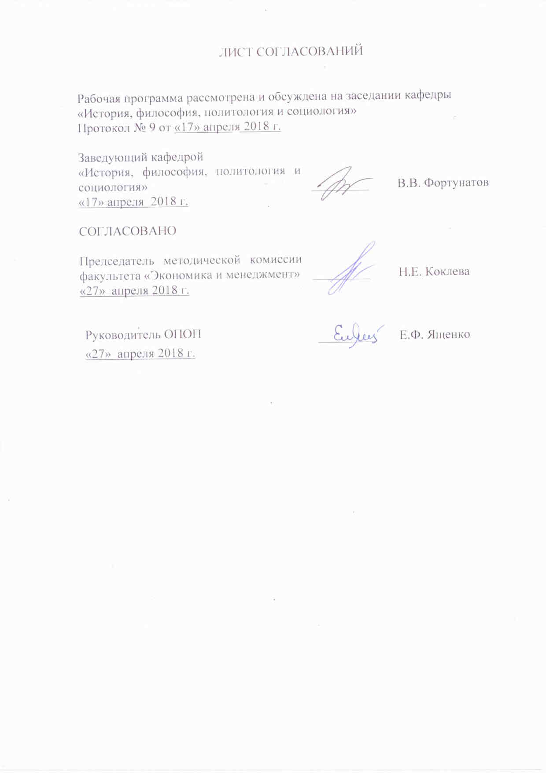

Рабочая программа рассмотрена и обсуждена на заседании кафедры
«История, философия, политология и социология»
Протокол № 9 от «17» апреля 2018 г.

Заведующий кафедрой  «История, философия, политология и социология» | _________ | В.В. Фортунатов
«17» апреля 2018 г.

 | СОГЛАСОВАНО
 | Председатель методической комиссии факультета «Экономика и менеджмент» |  | _________ |  |  |  | Н.Е. Коклева
 | «27» апреля 2018 г.
 |  | Руководитель ОПОП |  |  |  | _________ | Е.Ф. Ященко
 |  | «27» апреля 2018 г.

1. Цели и задачи дисциплины

Рабочая программа составлена в соответствии с ФГОС ВО, утвержденным «7» августа 2014 г., приказ № 946 по направлению 37.03.01 «Психология», по дисциплине «Логика».
Целью изучения дисциплины является формирование компетенций, указанных в разделе 2 рабочей программы.
Для достижения поставленной цели решаются следующие задачи:
- приобретение знаний, указанных в разделе 2 рабочей программы;
- приобретение умений, указанных в разделе 2 рабочей программы;
- приобретение навыков, указанных в разделе 2 рабочей программы.

2. Перечень планируемых результатов обучения по дисциплине, соотнесенных с планируемыми результатами освоения основной профессиональной образовательной программы

Планируемыми результатами обучения по дисциплине являются: приобретение знаний, умений, навыков.
В результате освоения дисциплины обучающийся должен:
ЗНАТЬ:
- основы философских знаний;
- методы и приемы философского анализа проблем;
- определение и виды проблем, способы опровержения и способы подтверждения гипотез, определение и функции теории;
- принципы образования понятий и их роль в мышлении;
- принципы образования суждений и умозаключений, их роль в познании;
- определение и структуру доказательства, правила по отношению к элементам доказательства, виды доказательства, виды полемики.
УМЕТЬ:
- использовать основы философских знаний для формирования мировоззренческой позиции;
- находить организационно-управленческие решения и готовностью нести за них ответственность с позиций социальной значимости принимаемых решений;
- анализировать и оценивать социальную и экономическую информацию;
- планировать и осуществлять свою деятельность с учетом результатов этого анализа;
- выявлять логическую форму, анализируя языковые выражения;
- правильно выстраивать доказательство, применять правила доказательства в ходе полемики;
- правильно ставить проблемы, формулировать гипотезы.

ВЛАДЕТЬ:
- навыками коммуникации в устной и письменной формах для решения задач межличностного и межкультурного взаимодействия;
- навыками стратегического анализа, разработки и осуществления стратегии организации, направленной на обеспечение конкурентоспособности;
- навыками ведения дискуссии и полемики;
- навыками критического восприятия информации;
- методами установления причинных связей, методами индукции, дедукции, аналогии.
Приобретенные знания, умения, навыки, характеризующие формирование компетенций, осваиваемые в данной дисциплине, позволяют решать профессиональные задачи, приведенные в соответствующем перечне по видам профессиональной деятельности в п. 2.4 общей характеристики основной профессиональной образовательной программы (ОПОП).
Изучение дисциплины направлено на формирование следующих общекультурных компетенций (ОК):
- способность использовать основы философских знаний для формирования мировоззренческой позиции (ОК-1);
- способность к самоорганизации и самообразованию (ОК-7).
Область профессиональной деятельности обучающихся, освоивших данную дисциплину, приведена в п. 2.1 ОПОП.
Объекты профессиональной деятельности обучающихся, освоивших данную дисциплину, приведены в п. 2.2 ОПОП.

3. Место дисциплины в структуре основной профессиональной образовательной программы

Дисциплина «Логика» (Б1.Б.42) относится к вариативной части и является обязательной дисциплиной.

4. Объем дисциплины и виды учебной работы
Для очной формы обучения
Вид учебной работы | Всего часов | Семестр
Вид учебной работы | Всего часов | 1
Контактная работа (по видам учебных занятий) | 32 | 32
В том числе:  - лекции (Л) | 16 | 16
- практические занятия (ПЗ) | 16 | 16
- лабораторные работы (ЛР) | - | -
Самостоятельная работа (СРС) (всего) | 31 | 31
Контроль | 9 | 9
Форма контроля знаний | З | З
Общая трудоемкость: час / з.е. | 72/2 | 72/2
Примечание: З – зачет

Для заочной формы обучения
Вид учебной работы | Всего часов | Курс
Вид учебной работы | Всего часов | 1
Контактная работа (по видам учебных занятий) | 8 | 8
В том числе:  - лекции (Л) | 4 | 4
- практические занятия (ПЗ) | 4 | 4
- лабораторные работы (ЛР) | - | -
Самостоятельная работа (СРС) (всего) | 60 | 60
Контроль | 4 | 4
Форма контроля знаний | З | З
Общая трудоемкость: час / з.е. | 72/2 | 72/2
Примечание: З – зачет

5. Содержание и структура дисциплины

5.1 Содержание дисциплины
№ п/п | Наименование раздела дисциплины | Содержание раздела
1 | Предмет логики и ее значение | Логика как наука о формах и законах правильного мышления. Причины возникновения логики и основные этапы ее развития.
2 | Основные проблемы, принципы и законы логики | Логика формальная, диалектическая и математическая. Основные формы мышления. Основные законы формальной логики: закон тождества, закон непротиворечия, закон исключенного третьего, закон достаточного основания.
3 | Понятие – исходная форма человеческого мышления | Понятие как исходный строительный материал для всех возможных форм мышления. Виды понятий. Отношения между понятиями.
4 | Объем и содержание понятий. Совместимые и несовместимые понятия. Логические операции с понятиями | Основные методы образования понятий: анализ, сравнение, синтез, абстрагирование и обобщение. Практические операции с понятиями.
5 | Суждение. Простые и сложные суждения | Простые категорические суждения. Сложные суждения. Практические операции со сложными суждениями. Таблица истинности
6 | Преобразования суждений
7 | Совместимые и несовместимые суждения. Логический квадрат
8 | Умозаключение. Понятие вывода  Дедуктивные умозаключения. Выводы из простых суждений | Общее понятие об умозаключении. Понятие дедуктивного умозаключения. ПКС: структура, общие правила, аксиома, фигуры и модусы, правила фигур. Энтимема.
9 | Дедуктивные умозаключения. Выводы из сложных суждений | Сложный силлогизм. Эпихрейма, гипотетический силлогизм, условно-категорический силлогизм и его модусы, разделительный силлогизм.
10 | Абдуктивное умозаключение | Абдукция.
11 | Индуктивное умозаключение  Умозаключение по аналогии | Понятие индуктивного умозаключения. Популярная и научная индукция. Методы научной индукции. Вывод по аналогии.
12 | Логические основы аргументации | Понятие аргументации. Понятие доказательства. Понятие критики и опровержения. Правила аргументации и критики, доказательства и опровержения. Возможные ошибки. Правила по отношению к аргументам. Возможные ошибки.

5.2 Разделы дисциплины и виды занятий
Для очной формы обучения
№ п/п | Наименование раздела дисциплины | Л | ПЗ | ЛР | СРС
 | Предмет логики и ее значение. | 2 | - | - | 2
 | Основные проблемы, принципы и законы логики | 2 | 2 | - | 6
 | Понятие – исходная форма человеческого мышления | - | 2 | - | 2
 | Объем и содержание понятий. Совместимые и несовместимые понятия. Логические операции с понятиями | 2 | 2 | - | 2
 | Суждение. Простые и сложные суждения | - | 2 | - | 2
 | Преобразования суждений | 2 | - | - | 2
 | Совместимые и несовместимые суждения. Логический квадрат | - | 2 | - | 2
 | Умозаключение. Понятие вывода  Дедуктивные умозаключения. Выводы из простых суждений | 2 | 2 | - | 2
 | Дедуктивные умозаключения. Выводы из сложных суждений | 2 | 2 | - | 2
 | Абдуктивное умозаключение | 2 | - | - | 2
 | Индуктивное умозаключение.  Умозаключение по аналогии | - | 2 | - | 2
 | Логические основы аргументации | 2 | - | - | 5
Итого |  | 16 | 16 | - | 31

Для заочной формы обучения
№ п/п | Наименование раздела дисциплины | Л | ПЗ | ЛР | СРС
1 | Предмет логики и ее значение | - | - | - | 5
2 | Основные проблемы, принципы и законы логики | 2 | - | - | 5
3 | Понятие – исходная форма человеческого мышления | - | - | - | 5
4 | Объем и содержание понятий. Совместимые и несовместимые понятия. Логические операции с понятиями | - | 2 | - | 5
5 | Суждение. Простые и сложные суждения | - | - | - | 5
6 | Преобразования суждений | - | - | - | 5
7 | Совместимые и несовместимые суждения. Логический квадрат | - | - | - | 5
8 | Умозаключение. Понятие вывода  Дедуктивные умозаключения. Выводы из простых суждений | - | - | - | 5
9 | Дедуктивные умозаключения. Выводы из сложных суждений | - | - | - | 5
10 | Абдуктивное умозаключение | - | - | - | 5
11 | Индуктивное умозаключение.  Умозаключение по аналогии | - | - | - | 5
12 | Логические основы аргументации | 2 | 2 | - | 5
Итого |  | 4 | 4 | - | 60

6. Перечень учебно-методического обеспечения для самостоятельной работы обучающихся по дисциплине

№  п/п | Наименование раздела дисциплины | Перечень учебно-методического обеспечения
1 | Предмет логики и ее значение. | - Логика: учебное пособие / В.А. Светлов. СПб.: - ПГУПС, 2013. - 352 с.  - Логика: учеб. пособие для студентов вузов и послевузовской системы образования / В.А. Светлов. - СПб.: Питер, 2011. - 318 с.
2 | Основные проблемы, принципы и законы логики
3 | Понятие – исходная форма человеческого мышления
4 | Объем и содержание понятий. Совместимые и несовместимые понятия. Логические операции с понятиями
5 | Суждение. Простые и сложные суждения
6 | Преобразования суждений
7 | Совместимые и несовместимые суждения. Логический квадрат
8 | Умозаключение. Понятие вывода  Дедуктивные умозаключения. Выводы из простых суждений
9 | Дедуктивные умозаключения. Выводы из сложных суждений
10 | Абдуктивное умозаключение
11 | Индуктивное умозаключение.  Умозаключение по аналогии
12 | Логические основы аргументации

7. Фонд оценочных средств для проведения текущего контроля успеваемости и промежуточной аттестации обучающихся по дисциплине

Фонд оценочных средств по дисциплине является неотъемлемой частью рабочей программы и представлен отдельным документом, рассмотренным на заседании кафедры и утвержденным заведующим кафедрой.

8. Перечень основной и дополнительной учебной литературы, нормативно-правовой документации и других изданий, необходимых для освоения дисциплины
8.1 Перечень основной учебной литературы, необходимой для освоения дисциплины
1) Логика: учебное пособие / В.А. Светлов. СПб.: - ПГУПС, 2013. - 352 с.
2) Логика: учеб. пособие для студентов вузов и послевузовской системы образования / В.А. Светлов. - СПб.: Питер, 2011. - 318 с.

8.2 Перечень дополнительной учебной литературы, необходимой для освоения дисциплины
1) Ивлев Ю.В. Логика: [Электронный ресурс] учебник/ Ю.В. Ивлев. – Электрон. дан. - СПб. : Лань, 2015. - 304 с. - Режим доступа: https://e.lanbook.com/book/54781?category_pk=4325
2) Радлов Э.Л. Философский словарь: Логика. Психология. Этика. Эстетика и история философии: [Электронный ресурс] словарь. – Электрон. дан. - СПб.: Лань, 2013. – 350 с. - Режим доступа: https://e.lanbook.com/book/43984
3) Светлов В.А. Логика: Экзаменационные ответы для студентов вузов. – СПб, Питер, 2008, 160 с.

8.3 Перечень нормативно-правовой документации, необходимой для освоения дисциплины
При освоении данной дисциплины нормативно-правовая документация не используется.

8.4 Другие издания, необходимые для освоения дисциплины
При освоении данной дисциплины другие издания не используются.

9. Перечень ресурсов информационно-телекоммуникационной сети «Интернет», необходимых для освоения дисциплины

- Личный кабинет обучающегося и электронная информационно-образовательная среда [Электронный ресурс]. Режим доступа: http://sdo.pgups.ru (для доступа к полнотекстовым документам требуется авторизация).
- Электронно-библиотечная система ibooks.ru [Электронный ресурс]. Режим доступа: http://ibooks.ru/ — Загл. с экрана.
- Электронно-библиотечная система ЛАНЬ [Электронный ресурс]. Режим доступа: https://e.lanbook.com/books (для доступа к полнотекстовым документам требуется авторизация).
- Электронная библиотека ЮРАЙТ. Режим доступа: https://biblio-online.ru/ (для доступа к полнотекстовым документам требуется авторизация).
- Электронно-библиотечная система ibooks.ru («Айбукс»). Режим доступа: https://ibooks.ru/home.php?routine=bookshelf (для доступа к полнотекстовым документам требуется авторизация).
- Электронная библиотека «Единое окно доступа к образовательным ресурсам». Режим доступа: http://window.edu.ru. – свободный.

10. Методические указания для обучающихся по освоению дисциплины

Порядок изучения дисциплины следующий:
- Освоение разделов дисциплины производится в порядке, приведенном в разделе 5 «Содержание и структура дисциплины». Обучающийся должен освоить все разделы дисциплины с помощью учебно-методического обеспечения, приведенного в разделах 6, 8 и 9 рабочей программы.
- Для формирования компетенций обучающийся должен представить выполненные типовые контрольные задания или иные материалы, необходимые для оценки знаний, умений, навыков и (или) опыта деятельности, предусмотренные текущим контролем (см. фонд оценочных средств по дисциплине).
- По итогам текущего контроля по дисциплине, обучающийся должен пройти промежуточную аттестацию (см. фонд оценочных средств по дисциплине).

11. Перечень информационных технологий, используемых при осуществлении образовательного процесса по дисциплине, включая перечень программного обеспечения и информационных справочных систем
Перечень информационных технологий, используемых при осуществлении образовательного процесса по дисциплине:
- технические средства (компьютерная техника, наборы демонстрационного оборудования);
- методы обучения с использованием информационных технологий (демонстрация мультимедийных материалов);
- электронная информационно-образовательная среда Петербургского государственного университета путей сообщения Императора Александра I. Режим доступа: http://sdo.pgups.ru;
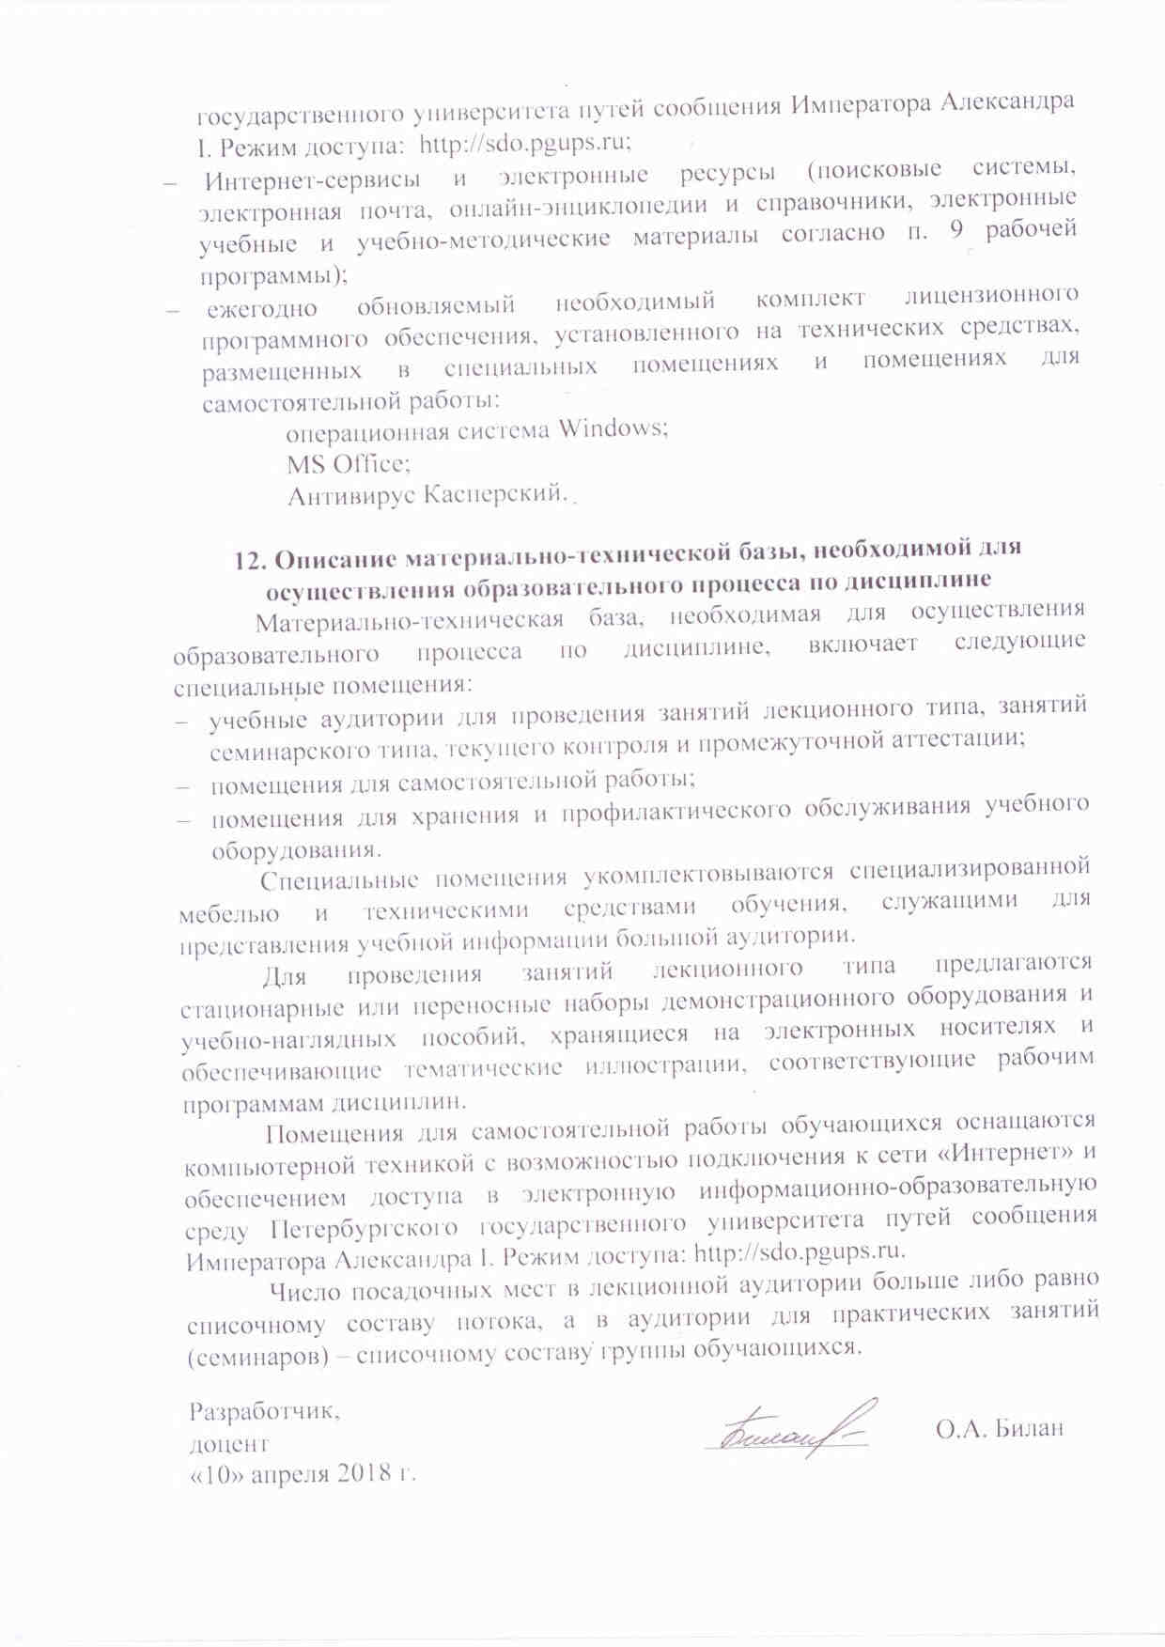
- Интернет-сервисы и электронные ресурсы (поисковые системы, электронная почта, онлайн-энциклопедии и справочники, электронные учебные и учебно-методические материалы согласно п. 9 рабочей программы);
- ежегодно обновляемый необходимый комплект лицензионного программного обеспечения, установленного на технических средствах, размещенных в специальных помещениях и помещениях для самостоятельной работы:
операционная система Windows;
MS Office;
Антивирус Касперский.

12. Описание материально-технической базы, необходимой для осуществления образовательного процесса по дисциплине
Материально-техническая база, необходимая для осуществления образовательного процесса по дисциплине, включает следующие специальные помещения:
- учебные аудитории для проведения занятий лекционного типа, занятий семинарского типа, текущего контроля и промежуточной аттестации;
- помещения для самостоятельной работы;
- помещения для хранения и профилактического обслуживания учебного оборудования.
Специальные помещения укомплектовываются специализированной мебелью и техническими средствами обучения, служащими для представления учебной информации большой аудитории.
Для проведения занятий лекционного типа предлагаются стационарные или переносные наборы демонстрационного оборудования и учебно-наглядных пособий, хранящиеся на электронных носителях и обеспечивающие тематические иллюстрации, соответствующие рабочим программам дисциплин.
Помещения для самостоятельной работы обучающихся оснащаются компьютерной техникой с возможностью подключения к сети «Интернет» и обеспечением доступа в электронную информационно-образовательную среду Петербургского государственного университета путей сообщения Императора Александра I. Режим доступа: http://sdo.pgups.ru.
Число посадочных мест в лекционной аудитории больше либо равно списочному составу потока, а в аудитории для практических занятий (семинаров) – списочному составу группы обучающихся.

Разработчик,  доцент | ____________ | О.А. Билан
«10» апреля 2018 г.

